Приложение 1
Квестовые задания
Сотрудник районной администрации, как истинный бюрократ, предлагает ребятам собрать 10-15 «справок» (бланки), спрятанных в укромных местах помещения
Представитель департамента молодежной политики выдает ребятам «азимут» - сколько шагов в каком направлении надо сделать, чтобы пройти к следующему этапу.
Возможный финансовый партнер из бизнес центра просит на ощупь пересчитать монеты.
Обыватель и любитель раскладывать пасьянсы, чья «хата с краю», предлагает построить «воздушный замок» из обычных игральных карт.
Руководитель детской общественной организации предлагает игру-головоломку со словами: время лидера. Из букв этого словосочетания надо составить как можно больше слов (приложение 3).
Представитель мэрии приготовил настоящую головоломку (мы использовали 3D тетрис, возможна любая другая головоломка).
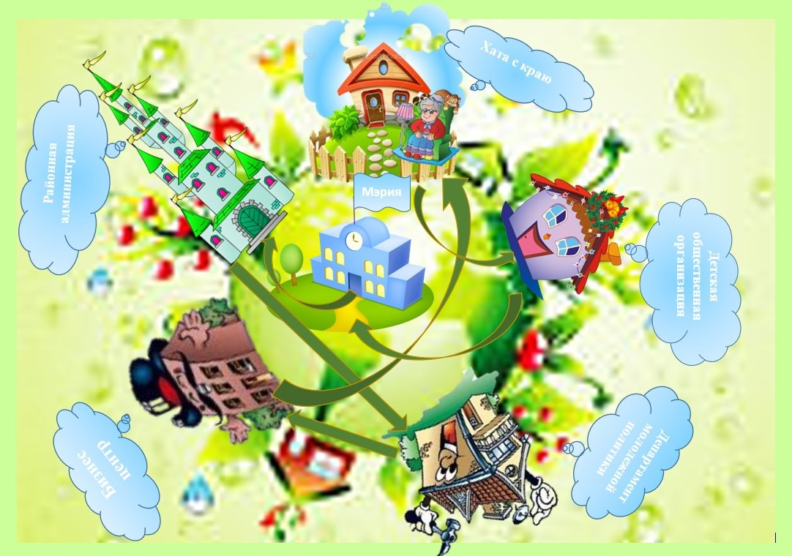

Приложение 2

Друг | Друг | Друг
Начальник | Начальник | Начальник
Бизнес-партнер | Бизнес-партнер | Бизнес-партнер
Подчиненный | Подчиненный | Подчиненный
Ворчливый сосед | Ворчливый сосед | Ворчливый сосед
Дальний знакомый | Дальний знакомый | Дальний знакомый
Одноклассник | Одноклассник | Одноклассник

Приложение 3

2
2
1
1
1
2
2
1
1
1
2
2
1
1
1
Можно использовать подсказку:
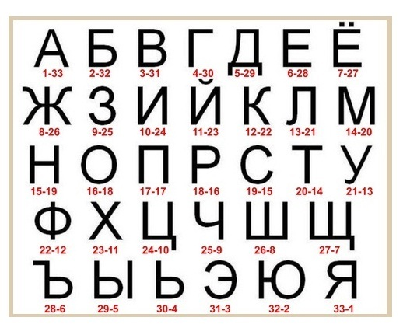

Приложение 4
ВРЕМЯ ЛИДЕРА

ВРЕМЯ ЛИДЕРА
(Пример слов, существительные, нарицательные, в именительном падеже, единственном числе/кроме исключений)
имя ял яма ливер веер
мел миля аир идея вера
мера яд лира лидер ливрея
яр дар ил аил армия
ярд рея мир мирт еда

Приложение 5

Название проекта:

Проблема, актуальность:

Цель:

Задачи:

План реализации (когда, где), роли (ответственность):

Возможные партнеры, ресурсы, финансы:

Авторы проекта, делегация, контактный телефон:

